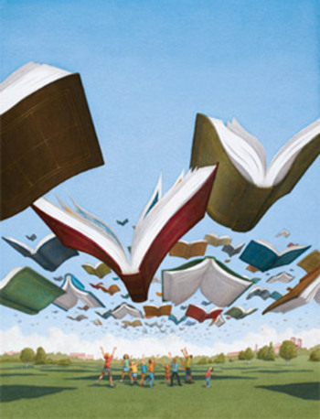

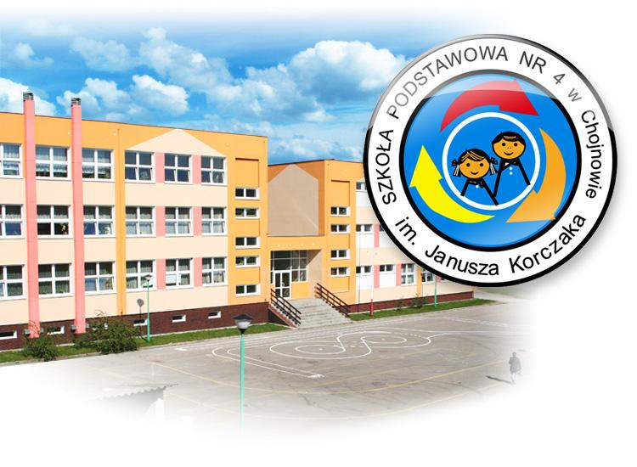

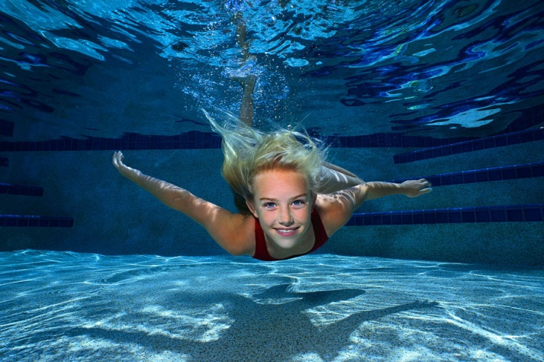

**Uczymy się pływać od najmłodszych lat.**

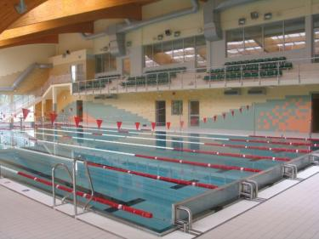

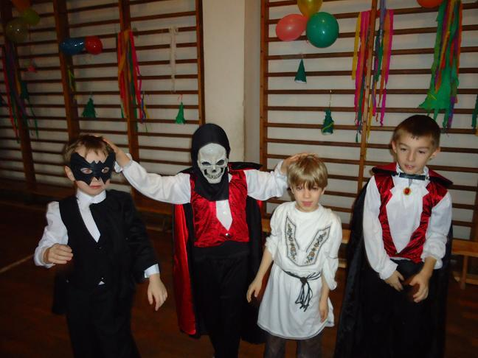

**W naszej szkole jest wesoło**

**dużo dzieci biega wkoło,**

**gwar na przerwach, że aż miło,**

**dwóch chłopaków się pobiło.**

**A dziewczyny jak cukierki**

**wymyślają jakieś gierki.**

**Och! Dlaczego znowu dzwonek?**

**Koniec przerwy, czas do klasy.**

**I znów szaleją ananasy.**

**Przez 25 lat w tej szkole**

**Przebywało uczniów wielu,**

**Moja mama i mój tato,**

**I ty, drogi przyjacielu.**

C:\Users\student003d\AppData\Local\Microsoft\Windows\Temporary Internet Files\Content.IE5\SCB55S6X\MC900232180[1].wmf

**KARNAWAŁ**

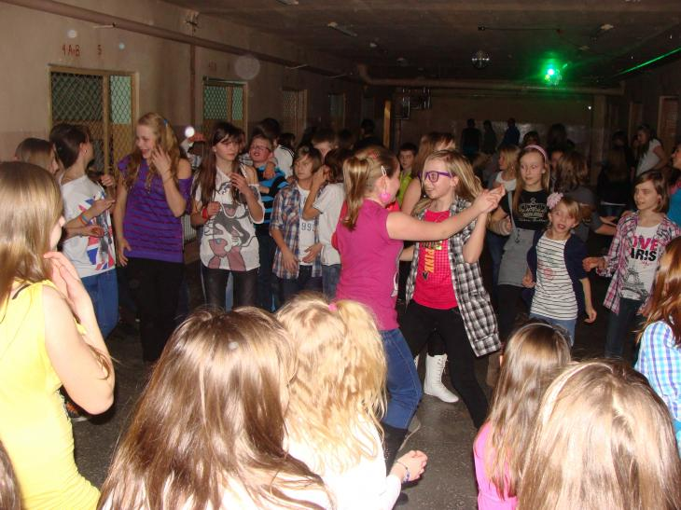 **DYSKOTEKI**

**- dobrze wyposażona sala przyrodnicza**

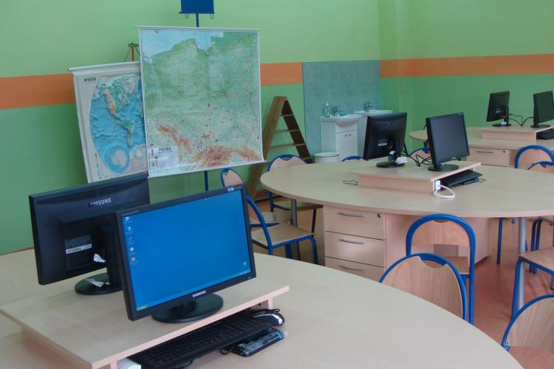

**-pracownia komputerowa**

